

NSTITUTO POLITÉCNICO NACIONAL
ESCUELA SUPERIOR DE COMPUTO

PRACTICA 2 Uso de Java para modo Grafico

Opción circulos lineas y rectangulos

COMPILADORES

Grupo: 3CM17

ALUMNO: MORA GUZMAN JOSE ANTONIO

FECHA ENTREGA: Sabado 23 OCTUBRE 2021

Descripción:

Use la carpeta grafibasi para dibujar círculos, lineas y rectángulos (usar polimorfismo)

circulo NUMERO NUMERO NUMERO
radio x y

linea NUMERO NUMERO NUMERO NUMERO
x1 y1 x2 y2

rectangulo NUMERO NUMERO NUMERO NUMERO
x y ancho alto

Hacer un demo (nombre clave: tele , bocho y changarro)

dibujar un coche use 2 círculos y 2 rectángulos

dibujar una casa con techo de 2 aguas y una puerta use 2 rectángulos y 2 lineas inclinadas 45 y 225 grados

dibujar una persona use un circulo (cabeza), y 4 lineas ( 1 linea horizontal para los brazos y una vertical para el tronco y 2 lineas inclinadas 45 y 225 grados para las piernas)

guardar las cadenas en un archivo llamado dibujo.txt

Codigo:
Forma.y
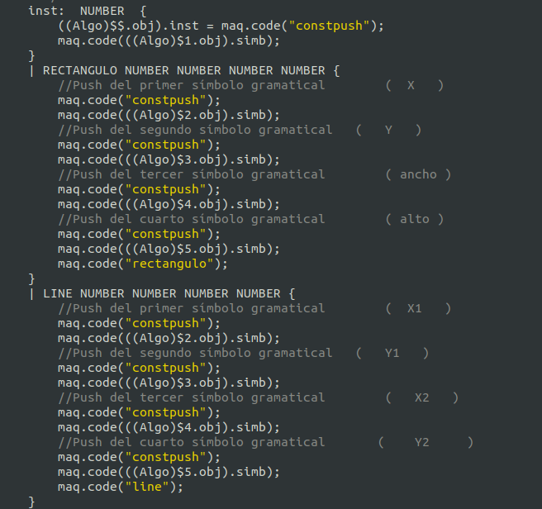

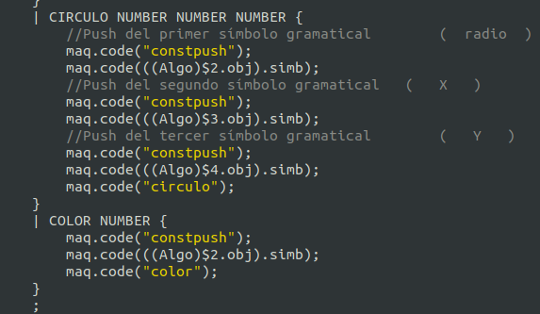

YYLEX()
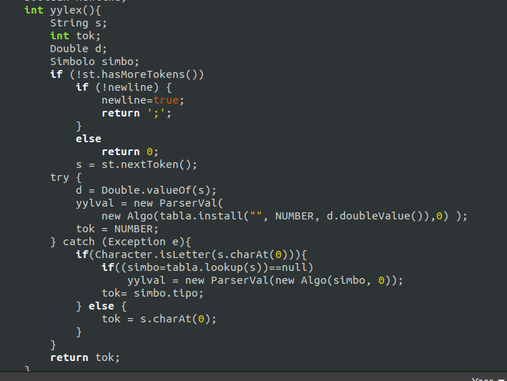

Maquina.java
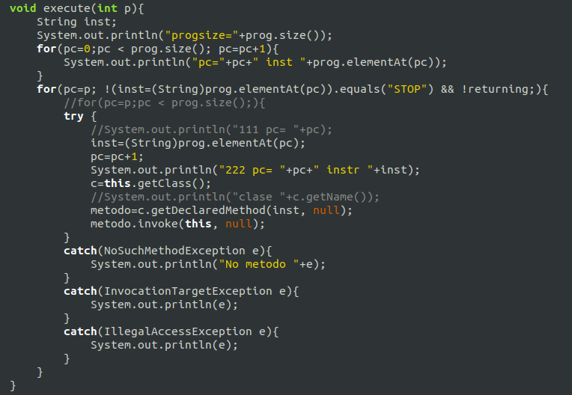
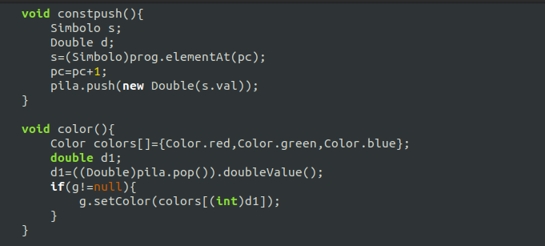

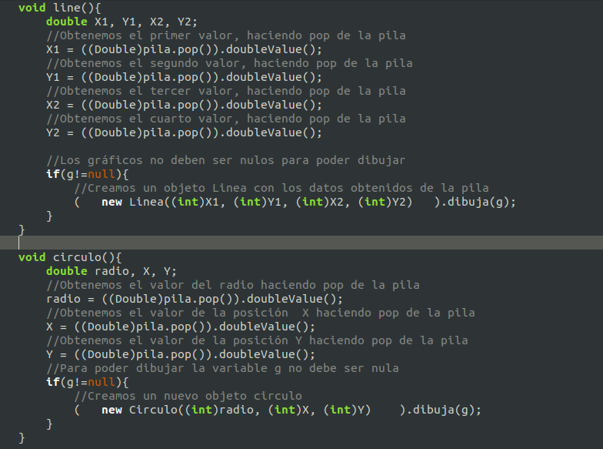
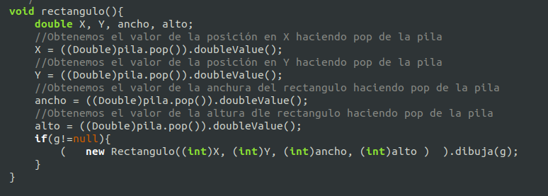

Pruebas del programa
Se debe compilar con:
- byaccj -J forma.y
- javac Parser.java
- java Parser
y una vez ejecutado meti los siguientes datos para las figuras:
//CASA
color 0 ;
rectangulo 100 100 100 100 ;
color 0 ;
rectangulo 50 25 150 139 ;
color 2 ;
line 100 100 50 150 ;
line 50 150 100 200 ;

//Persona

color 0 ;
circulo 60 100 290 ;
color 2 ;
line 160 315 220 315 ;
line 217 315 240 330 ;
line 217 315 240 300 ;
line 180 295 180 340 ;

//carro
color 0 ;
rectangulo 30 100 275 175 ;
rectangulo 30 50 245 200 ;
circulo 15 305 180 ;
circulo 15 305 250 ;

Y el resultado es el siguiente
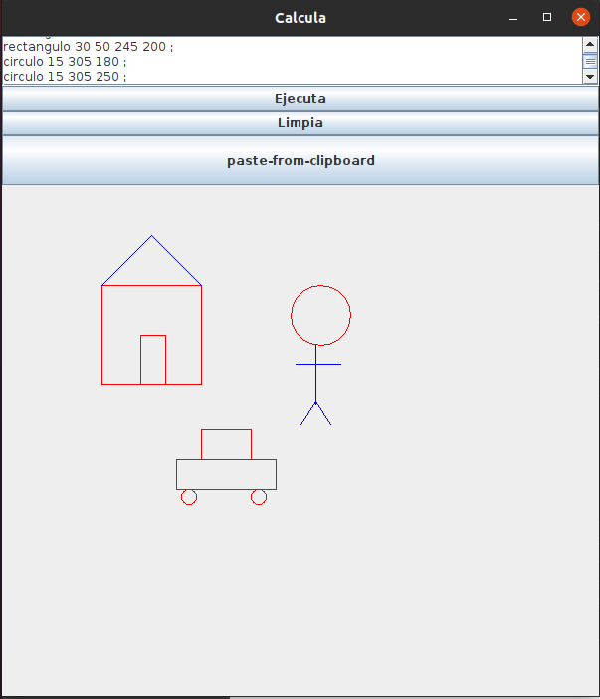

Conclusion

Esta practica se me hizo complicado en la parte de tener que compilar con java porque no sabia como y despues de investigar un buen rato por distintas fuentes pude hacerlo, el codigo fue relativamente sencillo aunque al momento de hacer los dibujos me tarde poniendo los diseños y coordenadas a modo de prueba y error

Link a prueba:
https://youtu.be/6l4cxT7wFFE

